Образовательная деятельность детей с 06.04. по 10.04.2020год возраста 4-5 лет
Тема недели: «Космос»
Цель: Формирование начальных представлений о космосе
Образовательная деятельность | Цель, задачи, методы работы, художественная литература и т.д. (фото)
Художественно эстетическое занятие (Рисование) «Мое любимое солнышко» | Цель: продолжать учить замыкать линию в кольцо, раскрашивать, повторяя очертания нарисованной фигуры, упражнять в рисовании кистью; продолжать учить раскладывать готовые формы и аккуратно наклеивать на цветной фон. Задачи: обучающая: закрепить усвоенные ранее приемы рисования и закрашивания изображения, создания аппликативной картины;  развивающая: способствовать развитию образного представления, воображения детей;  воспитательная: способствовать эстетическому воспитанию. Методы работы: Чтение сказки «У солнышка в гостях», беседа по содержанию.  Рассматривание иллюстраций в детских книжках.  Беседа о солнце.  Средства обучения:  Занятия по изобразительной деятельности в средней группе. Комарова Т.С. – Москва, 2010.  Тонированные листы бумаги.  Краски гуашь.  Кисти. Комочки из салфеток голубых.  Банки с водой.  Клей.  Салфетки.  Ход занятия  Актуализация знаний.  Воспитатель читает детям песенку Г. Лагздынь «Солнышко».  Где-то там, за далью синей,  Наше солнышко живет,  На траве хрустальный иней,  Когда солнышко встает.  Далеко, за горной кручей,  Ветер-труженик живет,  Он сгоняет в кучу тучи,  Когда солнышко встает.  Как у речки, у Журчинки,  Детский садик наш живет,  По безоблачным тропинкам  К дачам солнышко идет.  Спрашивает:  О чем говорится в стихотворении? (О солнышке.)  Какое солнышко весной? (Светит дольше и ярче, лучше греет землю, улыбчивое.)  Для чего людям нужно солнышко? (Солнышко приносит людям тепло и свет.)  Целеполагание и мотивация.  Воспитатель: Ребята, сегодня у нас рисование. Каждый из вас нарисует свое любимое солнышко, непохожее на другие. Мы продолжим учиться рисовать круг, раскрашивать, аккуратно наклеивать готовые формы.  Открытие нового знания.  Воспитатель:  Ребята, а какой формы солнце? (Круглой.)  Какого оно цвета? (Желтого.)  Но солнышко может быть не только желтого цвета. Вспомните, когда вы утром идете в детский сад, какого оно цвета? (Белого, светло-желтого.) А когда мы днем идем гулять? (Желтое.) А когда вас вечером забирают из детского сада? (Оранжевое.) Значит, в зависимости от времени суток солнце бывает светло-желтое, почти белое, желтое, оранжевое.  А теперь возьмите тот цвет, которым будет ваше солнышко. В центре вашего листочка нарисуйте круг, раскрасьте, повторяя его очертания, от края к центру.  А как можно нарисовать солнечные лучи?  Лучики солнышка тоже бывают разные – прямые и волнистые, завитки, пятнышки, кружки, полоски. Возьмите ваши кисточки и краски и нарисуйте солнышку такие лучики, какие вам хочется.  Ребята, а сегодня на небе есть тучки? (Да.) Давайте и мы на нашей картине изобразим тучки. Возьмите карандаш и нарисуйте контур тучки на картине. Если хотите сделайте тучку пушистой, приклейте на нее комочки из бумажных салфеток.  Физкультминутка  На зарядку солнышко – (шагаем на месте)  Поднимает нас,  Поднимаем руки мы – (руки вверх-вниз)  По команде «Раз!»  А над нами весело  Шелестит листва. – (наклоны туловища влево-вправо)  Опускаем руки мы  По команде «Два!» – (шагаем на месте)  Подведение итогов.  Воспитатель задает вопросы:  Что мы сегодня рисовали?  Какой формы солнышко?  Какого цвета оно может быть?  Все готовые работы воспитатель раскладывает на столе, вместе с детьми рассмотреть, порадоваться красивым ярким рисункам. Выделить интересные решения. Вывесить рисунки в группе: пусть в ней будет много солнечного света и тепла.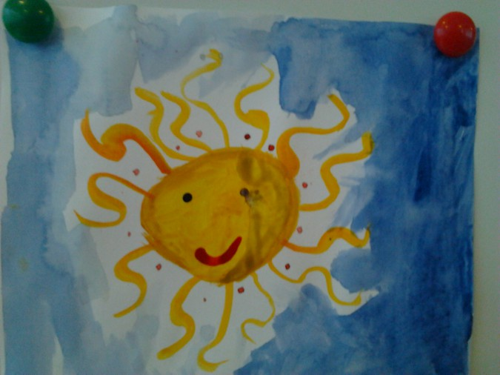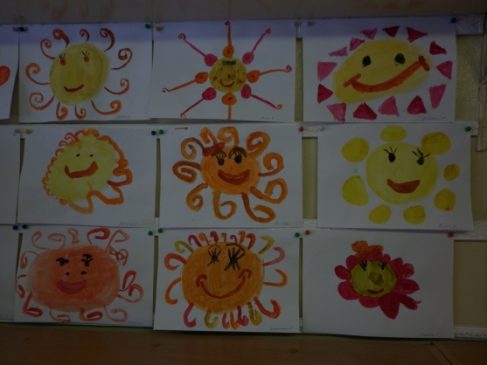
Ознакомление с природой: «Поможем Незнайке вылечить посуду (лепка из глины) | Цель: Расширять представление воспитанников о свойствах природных материалов (песка и глины.)  Задачи: Учить сравнивать свойства песка и глины. Формировать представление о том, что из глины можно лепить. Закреплять умение лепить из глины. Развивать логическое мышление, мелкую моторику рук. Активизировать словарь по данной теме. Воспитывать любознательность, любовь к окружающему миру. Воспитывать самостоятельность и творчество. Формирование навыков аккуратной работы. Материал: Кукла Незнайка. Розетки с сухим песком, сухой глиной, комочками песка и глины, влажным песком и глиной. Салфетки и вода. Формочки для песка. Дымковские и филимоновские игрушки. Изделия из глины, вылепленные детьми. Связь с другими видами деятельности. Игры с песком. Лепка изделий из глины. Роспись глиняных изделий. Рассматривание дымковских и филимоновских игрушек. Список используемой литературы : 1.Ефанова З. Е. Познание предметного мира. Средняя группа. 2.Соломенникова О.А. Ознакомление с природой в детском саду. Средняя группа. 3.Комарова Т. С., Изобразительная деятельность в детском саду. Средняя группа. 4.Лыкова И. А. Изобразительная деятельность в детском саду: планирование, конспекты занятий, методические рекомендации. Ход занятия: В гости к детям пришёл Незнайка. Незнайка. Здравствуйте, ребята! Сегодня ко мне в гости собираются прийти друзья. Я решил приготовить обед, но у меня не хватает тарелок на гостей. Я хотел сделать новые тарелки, но у меня нечего не получилось: я вылепил тарелки из песка, но они рассыпались. Воспитатель. Дети, как вы думаете, почему тарелки которые вылепил Незнайка, рассыпались? (Ответы детей.) Обобщает ответы детей: «Незнайка, из песка лепить невозможно. Только с помощью формочек можно что-либо вылепить из влажного песка. Когда песок высохнет, он станет снова хрупким и изделия легко сломаются. Незнайка. Что же мне делать? Воспитатель. Дети, как вы думаете, что же делать Незнайке? Из чего можно вылепить тарелочки, чтобы они не рассыпались? (Ответы детей.) Незнайка, мы с ребятами лепим разные предметы из глины. Когда глина высыхает, она становиться прочной. Вылепленные из глины изделия можно расписать красками. Воспитатель приглашает Незнайку и детей рассмотреть выставку глиняных изделий: дымковских и филимоновских игрушек. Воспитатель. Посмотрите, какие изделия лепят из глины народные мастера: всевозможные игрушки (барыни, козлики, собачки, уточки), посуду и многое другое. А еще бывают глиняные игрушки-свистульки. Педагог показывает игрушки-свистульки и свистит в одну из них. Воспитатель. Незнайка, посмотри, вот эти игрушки вылепили дети. Когда глина высохла, их покрыли белой краской, а потом украсили узорами. Получились очень красивые и нарядные игрушки. Они прочные и нее рассыпаются. А вот если нечаянно уронить такую игрушку, то она сломается. (Педагог показывает-разламывает кусочек глины.) Чтобы игрушки не сломались, с ними нужно бережно обращаться. Глиняные изделия гораздо прочнее, чем из песка. Физкульт минутка: Ребята, а давайте с вами поиграем. Мишка вылез из берлоги, Повороты вправо, влево. Огляделся на пороге, Потянулся ото сна: Потягивание- руки вверх. К нам опять пришла весна. Чтоб скорей набраться сил Вращение головой. Головой медведь крутил. Наклонился взад вперед, Вот он по лесу идет. Ищет мишка корешки, Наклоны туловища. Ходьба. Наклоны с приседаниями. И трухлявые пеньки. Наконец медведь наелся. И на бревнышко уселся. Далее воспитатель предлагает детям подойти к столам, на которых в розетках лежат сухой песок и сухая глина, комочек сухой глины и комочек влажной глины, готовый к лепке. Воспитатель. Дети, у вас в розетках насыпан сухой песок (показывает сухой песок) и сухая глина (показывает сухую рассыпчатую глину). Чем сухая глина отличается от сухого песка? (Ответы детей.) В розетках лежат песок золотисто-коричневого цвета и серая глина. Глина в природе бывает красная, белая и серая. Песок бывает серый, белый, желтый и красный. В песке видны песчинки, они крупнее, чем частицы глины. Глина более пыльная. Воспитатель предлагает детям поэкспериментировать с сухим песком и сухой глиной. Далее предлагает детям рассмотреть сухой кусочек песка и сухой кусочек глины. Предлагает поэкспериментировать с сухим кусочком песка и сухим кусочком глины. Говорит: «комочек из сухого песка рассыпается легко, а чтобы рассыпался комочек из сухой глины, его нужно размять или разбить на части. Воспитатель предлагает детям поэкспериментировать с влажным песком. Обобщает ответы детей: «Из влажного песка с помощью формочек можно сделать различные изделия. После того как песок высохнет, они легко рассыпаются. Воспитатель. Ребята мы с вами уже лепили из глины. Какая должна быть глина, чтобы из нее можно было лепить? Чтобы лепить из глины, ее нужно сначала залить водой, а потом замесит, как тесто. Лепить можно только из влажной глины. Из влажной глины можно вылепит любой предмет. Мастера лепят из глины маленькие игрушки и большие скульптуры, лепят посуду и многое другое. Чтобы посуда была более прочной, ее обжигают в печи. А для того чтобы посуда была красивой, ее расписывают красками. Я предлагаю вам помочь Незнайке и вылепить тарелочки для его друзей. Незнайка. Спасибо, ребята. Можно я тоже попробую лепить тарелочки из глины. Воспитатель. Конечно! Сначала нужно вылепить из глины шар, затем, сплющить его между ладонями, превратить в лепешку. Далее надо пальцами выровнять края тарелочки. Дети приступают к лепке. Воспитатель. Посмотрите, сколько тарелочек мы вылепили! Глиняные тарелочки не рассыпаются. Чтобы тарелочки стали еще красивее, мы украсим их различными узорами, но сделаем это после того как они высохнут. Незнайка, мы раскрасим тарелочки и подарим их тебе и твоим друзьям. Незнайка. Спасибо, ребята! Я и мои друзья рады новым тарелочкам! Теперь я знаю из чего можно лепить прочные тарелочки. Спасибо, до встречи! Дети прощаются с Незнайкой.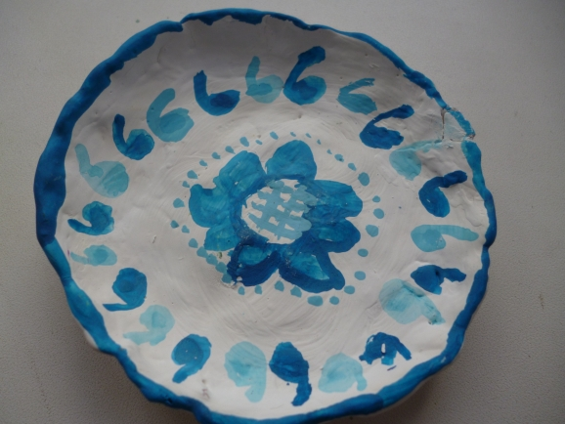
Формирование элементарных математических представлений | Цели: Закреплять навыки количественного и порядкового счета в пределах 5, учить отвечать на вопросы «Сколько?», «Который по счету?» и т. Д. Задачи: Совершенствовать умение сравнивать предметы по величине, раскладывать их в убывающей и возрастающей последовательности, обозначать результаты сравнения словами: самый большой, меньше, еще меньше, самый маленький, больше. - Совершенствовать умение устанавливать последовательность частей суток: утро, день, вечер, ночь. Развивать логическое мышление, сообразительность, память, внимание. Воспитывать любознательность, активность, целеустремлённость. Методы работы: фланелеграф, паровозик и 5 вагончиков с героями сказки «Репка», круги (желтый – утро, красный – день, голубой – вечер, черный – ночь), круги и квадраты по количеству детей, ноутбук, диск с телепередачей «Спокойной ночи, малыши!». Раздаточный материал: флажки и шарики разного размера (большой, поменьше, еще меньше и т. д. – по 5 шт. для каждого ребенка; размер каждого флажка соответствует размеру шарика). Худ.лит.; ФЭМП Помораева И.А.; Позина В.А. Ход занятия: Воспитатель: Доброе утро, ребята! Посмотрите в окно, что вы видите? Дети: Солнце, деревья, цветы, прохожих. Воспитатель: Они, наверное, куда-то спешат? Дети: По делам, на работу. Воспитатель: Правильно. У каждого свои заботы. Ребята, отгадайте загадку: Вот проснулось в небе солнце, Заглянуло к нам в оконце. Петушок горланит мудро, Возвещая: «Это…» (Утро). Молодцы! (Воспитатель прикрепляет на фланелеграф жёлтый круг, объясняя, что он означает УТРО) Воспитатель: Сегодня к нам пришли сказочные гости: дедка, бабка, внучка, Жучка, кошка. Воспитатель: Давайте вспомним, из каких сказок они пришли? Дети: «Репка».  Воспитатель: Ребята, давайте посчитаем наших гостей. (Считают героев сказок) Воспитатель: А теперь давайте выстроим вагончики и посчитаем. (Один, два, три, четыре, пять) Воспитатель: Сколько вагончиков? Дети: Пять. (Затем считают их по порядку) Воспитатель: Молодцы! Значит, у нас вагончиков пять и гостей пять. Дети: Их поровну Воспитатель: Кто едет в первом вагончике? Дети: Дедка. Воспитатель: Кто едет во втором вагончике? Дети: Бабка. Воспитатель: В котором по счету вагончике Жучка. (И так далее) Воспитатель: Молодцы! Вы прекрасно справились с заданием! Ребята, а давайте устроим праздник для гостей. Украсим наши карточки флажками и шариками. Но чтобы наши пальчики не устали надо их немного размять. Пальчиковая гимнастика: «Гномики» Жили-были в домике Маленькие гномики: (сжимают и разжимают кулачки) Токи, Пики, Лики, Чики, Мики. (загибают пальчики, начиная с больших) Раз, два, три, четыре, пять(разгибают пальчики, начиная с больших) Стали гномики стирать: (трут кулачки друг о друга) Токи - рубашки, Пики - платочки, Лики - штанишки, Чики - носочки, Мики умница был, Всем водичку он носил. Воспитатель: Молодцы ребята. Посчитайте, сколько у вас шариков и сколько флажков? Дети: По пять. Воспитатель: Правильно, молодцы! А что можно сказать о цвете шариков (флажков). Дети: Они одного цвета. Воспитатель: А про их величину? Дети: Они разной величины. Воспитатель: Предлагаю вам расположить шарики в возрастающей последовательности, начиная с самого маленького и заканчивая самым большим. (Дети выполняют задание) Воспитатель: А флажки нужно расположить в порядке убывания, от самого большого к самому маленькому. (Дети выполняют задание) После выполнения задания дети рассказывают о величине предметов: самый маленький, маленький, побольше, еще больше, самый большой.  Физминутка: Раз, два - хлопай, хлопай. Три, четыре – топай, топай. Раз, два – улыбнись, Три, четыре – подтянись. Высоко попрыгали, Ножками подрыгали. Крикнули «привет» друг другу, Повернулись все по кругу. Вправо, влево наклонились и друг другу поклонились. А теперь коленки вместе начинаем бег на месте. Быстро, быстро побежали, Все закончили. Устали. Воспитатель: А сейчас снова загадка: Солнце в небе высоко, И до ночи далеко, Коротка деревьев тень. Что за время суток? (День) Воспитатель: Правильно, умнички! (Прикрепляет на фланелеграф красный круг, обозначающий (ДЕНЬ) Воспитатель: Ребята, а что мы делаем днём? Дети: Играем, обедаем, спим, занимаемся. Воспитатель: Правильно, молодцы! И сейчас мы с вами поиграем. Игра «Найди себе пару» Дети берут по одному шарику или квадрату и начинают двигаться под музыку по группе. По окончании мелодии они находят себе пару: ребенка с кругом или квадратом такого же цвета. Воспитатель: А какое время суток сменяет день? Отгадайте загадку^ День прошел. Садится солнце. Сумрак медленно крадется. Зажигайте лампы, свечи — Наступает темный. (Вечер) (Прикрепляет голубой круг) Этот круг обозначает ВЕЧЕР. Воспитатель: Ребята, послушайте песенку. (Воспитатель включает на ноутбуке отрывок из телепередачи «Спокойной ночи, малыши!», и дети вместе с персонажами сказок смотрят мультфильм (видеозапись сказки). Воспитатель: Ребята, как вы думаете, что теперь будут делать дети и герои сказb? Дети: Спасть.  Воспитатель: В небе звездочки горят, В речке струйки говорят, К нам в окно луна глядит, Нашим деткам спать велит. Как называется эта часть суток? Дети: Ночь. Воспитатель прикрепляет последний чёрный круг на фланелеграф и уточняет, что он означает НОЧЬ. Рефлексия. Воспитатель напоминает, о чём шла речь на занятии. Воспитатель: Молодцы!
Художестенно- эстетическое развитие ( Аппликация; «Загадки») | Цель:  Закреплять умение составлять изображение по частям из разных фигур, развивая образные представления, воображение и творчество.  Задачи:  - упражнять в создании изображений различных предметов из разных геометрических фигур путём разрезания по прямой, по диагонали, на несколько частей;  - закрепить умение аккуратно наклеивать детали. -закрепляем умение пользоваться ножницами.  Материалы: заготовки из цветной бумаги: прямоугольник - 1 шт., круг - 2 шт., треугольник - 1 шт., квадрат - 2 шт. ; кисть, подставка для кисти, ножницы, клей,, белая бумага формата 1/2 А4.  Ход занятия:  Воспитатель: Ребята, как вы думаете, о чём я сейчас говорю?  Когда ее не знают, она бывает нечто,  А когда ее узнают, она перестает  быть тем, чем была.  Ответы детей: правильный ответ - о загадке.  Воспитатель: Мы сегодня с вами будем загадывать необычные загадки. А необычны они потому, что мы сами попытаемся их "изготовить".  Воспитатель: Прежде чем приступить к делу, ответьте мне ещё на такой вопрос: почему загадку назвали именно загадкой?  Ответы детей.  Воспитатель: Правильно, именно потому, что ответы на неё знают не все. И для того чтобы её отгадать, нужно хорошо подумать.  Для "изготовления" наших загадок понадобится следующее:  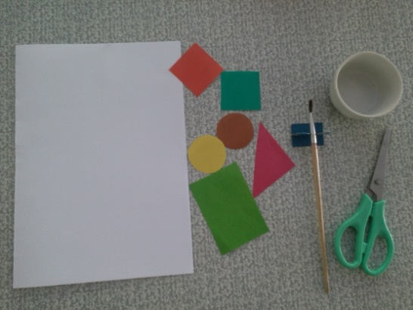  -Какие геометрические фигуры вы видите? (прямоугольник, квадраты, круги, треугольник)  -Сколько их? (6)  Воспитатель: Ребята, эти фигуры вы можете разрезать на несколько частей, по вашему усмотрению.  Итак, давайте повторим, чем мы сейчас займёмся:  Шаг 1 : вначале хорошенько подумаем, что мы можем изготовить из этих фигур? (никому не говорим)  Шаг 2: Аккуратно выполним работу.  Шаг 3: Самый важный - разгадаем загадки, "изготовленные" каждым из нас.  Приступаем к работе.  Вот, что у нас получилось.  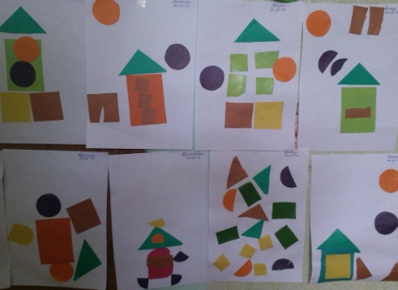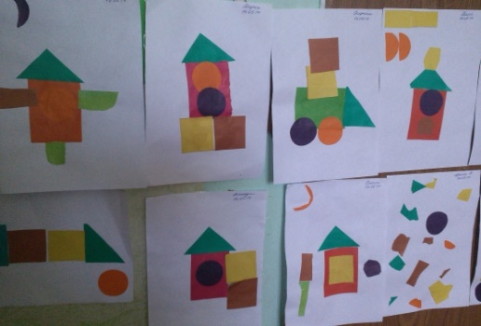  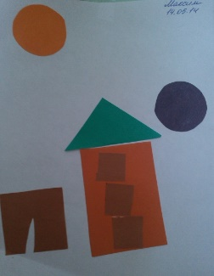 Давайте отгадаем?  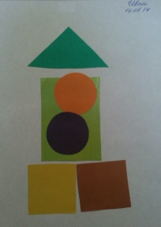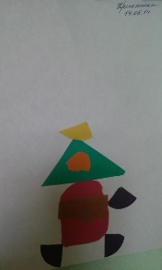
Развитие речи | Цель: Развитие фонематического слуха, связной речи, эстетических чувств, проявление эмоций.  Задачи: Упражнять детей в четком произнесении звуков «л, ль» (изолированного, в слогах, в словах, фразовой речи).  Совершенствовать фонематическое восприятие - учить определять слова со звуками «л, ль». Совершенствовать интонационную выразительность речи;  Развивать внимание, мышление, память  Раздаточный материал:  -На каждого ребенка карточка с картинками, фишки.  Материал:  -Картинки (лиса, белка, лягушка, бабочка, бант, грабли, галстук, жук, стрекоза, волк, сосулька, индюк); -Колокольчик;  -Кукла заяц, ширма по сказке "Заюшкина избушка". Художественная литератра : В.В. Гербова Развитие речи в детском саду Ход занятия:  Дети садятся на стульчики полукругом перед мольбертом.  Воспитатель:  Ребята, какое сейчас время года?  Дети: Весна.  Воспитатель:  Да, наступила весна. Солнышко стало теплым. Все звери и птицы радуются хорошей погоде. И только индюк сердито ходит по птичьему двору и поет свою ворчливую песню "бл-бл-бл".  (На мольберт вывешивается картинка индюка)  Как ворчит индюк?  (выполняется артикуляционное упражнение "индюк")  Воспитатель:  Чтобы у вас получилась песенка индюка, надо надуть щеки и язычок должен бегать быстро-быстро.  Дети повторяют за воспитателем.  Воспитатель:  Устал язычок, пусть отдохнет, выпустите его погреться на солнышке.  (выполняется артикуляционное упражнение "лопатка" - "язычок спрятался за зубки")  Воспитатель:  А теперь давайте поиграем с язычком в "ловишки". Будем его ловить зубами.  (выполняется артикуляционное упражнение "ал-ал-ал")  Воспитатель:  В песенке индюка живет звук "л". Песенка сердитая, и звук твердый. Чтобы его правильно произнести, надо приоткрыть ротик, улыбнуться, кончиком языка коснуться верхних зубов.  Дети повторяют вместе с воспитателем л-л-л.  Воспитатель:  Ребята, песенки умеет петь не только индюк. У колокольчика тоже есть песенка. Послушайте, как звенит колокольчик (показать детям звучание колокольчика). Он поет "ли-ли-ли". У колокольчика песенка нежная, легкая, в ней живет мягкий звук "ль". Давайте споем вместе с колокольчиком. Сначала песню поют девочки, а потом поют мальчики.  Дети повторяют за воспитателем.  Воспитатель:  А теперь мы споем разные песенки.  Дети повторяют за воспитателем: ла-ла-ла, ля-ля-ля;  лы-лы-лы, ли-ли-ли;  лу-лу-лу, лю-лю-лю.  Ол-ол-ол, ял,ял,ял.  Воспитатель:  А сейчас я предлагаю вам поиграть. Я буду называть слово, а вы, если услышите в нем звук "л, ль" хлопните в ладоши один раз.  Проводится игра "Не ошибись" (слова: лягушка, лента, вода, лето, свистулька, дуб, март, дерево, капель, апрель, мост, лиса).  Воспитатель:  Молодцы, ребята, вы были очень внимательными.  Воспитатель:  Я для вас подбирала картинки, в словах которых есть звуки "л" и "ль". Но случайно они рассыпались и перемешались с картинками без этих звуков. Теперь лишние картинки надо найти и убрать. Поможете мне?  Проводится игра "Найди лишнее" (На мольберте вывешены картинки. Дети по очереди называют предметы, изображенные на картинках, определяют наличие звука л, ль, принимают решение, убрать картинку или оставить. Отвечают полным предложением).  Воспитатель:  Ну вот, мы с вами все исправили. Вы знаете, о весне написано много красивых стихотворений, и в них много слов со звуками "л" и "ль". Вот послушайте.  Воспитатель читает стихотворение:  Еще неделя пролетит,  И март капелью зазвенит .  За ним апрель в цветах придет,  И землю солнышко зальет.  По рощам, паркам соловьи  Концерты вновь начнут свои.  Воспитатель с детьми проговаривает все слова со звуками "л" и "ль".  Воспитатель:  А теперь немного разомнемся.  Физкультминутка "Части тела":  Дети должны показывать части тела в соответствии с текстом стихотворения.  Вот со звуком « Л» слова: Лоб, затылок ,голова, кулаки, ладошки, локти.  Звука «Л» нет в слове «ногти». Глазки, тело и лопатки.  Звука «Л» нет в слове «пятки».  Воспитатель:  Я приглашаю вас сесть за стол. Перед вами лежат карточки с картинками и круги. Давайте, посмотрим, что изображено на картинках. (Дети называют предметы на карточках). Вы должны среди картинок найти ту, в названии которой есть звук "л" или "ль" и закрыть эту картинку фишкой.  Проводится игра "Найди картинку" (Дети выполняют задание самостоятельно. Потом каждый обосновывает выбор картинки. Если ребенок ошибается, воспитатель с детьми помогает ему).  Воспитатель:  Ну вот, теперь все справились с заданием. Ой, ребята, посмотрите кто к нам пришел? Из-за ширмы появляется грустный зайка.  Воспитатель:  Вы узнали кто это? А из какой он сказки?  Ответы детей.  Зайчик. «Заюшкина избушка».  Воспитатель:  Как вы думаете, почему зайчик грустный? Что у него могло случиться?  Ответы детей.  Лиса обидела. Из дома выгнала.  Воспитатель:  Ребята, а давайте мы с зайчиком поиграем с вами в игру «Закончи предложение», мы будем начинать предложение, а вы заканчивать.  Проводится игра "Закончи предложение":  У меня была избушка лубяная, а у лисы  Весна пришла, а зима  Зимой было холодно, а весной стало  У лисы избушка и  Попросилась лиса ко мне, да меня же  Лиса смеется, а я  Хотели мне помочь собака, медведь и петух  Я маленький, а медведь  Собака оказалась трусливая, а петух  Воспитатель:  Молодцы ребята справились с заданием, хорошо знаете сказку. И зайчик стал веселый.  Воспитатель:  Ребята, вы сегодня умницы. Были внимательными, старательными. Мне помогали.  Рефлексия:  А с каким мы звуком познакомились?  В какие игры играли?  Кто к вам в гости приходил?  Чьи песенки пели? Чья песенка вам больше понравилась?

